***CENTRO DE COMPUTACION GNET***

**MATERIA:** Computación

**CATEDRATICO:** Gustavo Blanco

**PROYECTO:**

JUEGO DE AHORCADO

**NOMBRE:** Celeste María del José Ramírez

**ID:** 2389

**GRADO:** Cuarto bachiller en computación

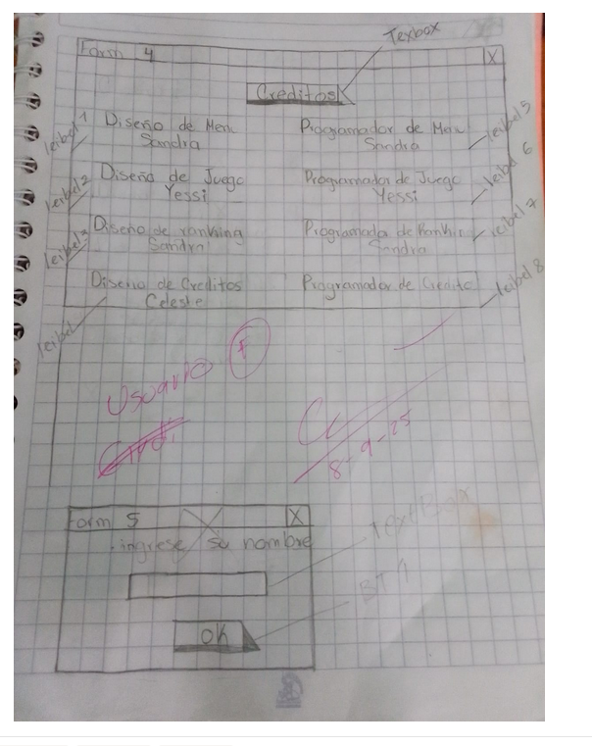

INDICE

TEMA PÁGINA

METODOLOGIA DE DESARROLLO DE

SOFTWARE CASCADA……………………………1.

JUSTIFICACION DE ELECCION DE

METODOLOJIA DE DESARROLLO

DE SOFTWAR………………………………………2

CREACION DE IDENTIDAD DEL PROYECTO………….3DISEÑO EN PAPEL…………………………………………4

DIAGRAMA DE FUJO……………………………………...5

METODOLOGIA DE DESARROLLO DE SOFTWARE CASCADA

La metodología en cascada es un enfoque lineal y secuencial para el desarrollo de software donde las fases se ejecutan de forma ordenada, de arriba hacia abajo, completando cada etapa antes de pasar a la siguiente. Cada fase debe completarse antes de que se pueda iniciar la siguiente, creando un flujo de trabajo estructurado y predecible.

Fases principales del modelo en cascada

1. [**Requerimientos**](https://www.google.com/search?client=firefox-b-d&cs=0&sca_esv=67db8545f6bda9c4&q=Requerimientos&sa=X&ved=2ahUKEwjovdvPkcKPAxWaTDABHQ-gED4QxccNegQIDRAB&mstk=AUtExfBHde4Aqh7m0vCGTjG9cDwidv2yN-BmYoG7HxLzAJe1njyIj5Fdr3kkb3SL6ufBi-BKwraeWDGdAW_TIx3Diq87adgZ3oO118qhLAm-ou7sXKT_MZENdroYeQvef6NYJrY&csui=3): Se documentan detalladamente las necesidades del proyecto.

• • [**Diseño**](https://www.google.com/search?client=firefox-b-d&cs=0&sca_esv=67db8545f6bda9c4&q=Dise%C3%B1o&sa=X&ved=2ahUKEwjovdvPkcKPAxWaTDABHQ-gED4QxccNegQIERAB&mstk=AUtExfBHde4Aqh7m0vCGTjG9cDwidv2yN-BmYoG7HxLzAJe1njyIj5Fdr3kkb3SL6ufBi-BKwraeWDGdAW_TIx3Diq87adgZ3oO118qhLAm-ou7sXKT_MZENdroYeQvef6NYJrY&csui=3): Se crean los diseños lógicos y físicos, incluyendo la arquitectura del software.

• • [**Codificación e implementación**](https://www.google.com/search?client=firefox-b-d&cs=0&sca_esv=67db8545f6bda9c4&q=Codificaci%C3%B3n+e+implementaci%C3%B3n&sa=X&ved=2ahUKEwjovdvPkcKPAxWaTDABHQ-gED4QxccNegQIEBAB&mstk=AUtExfBHde4Aqh7m0vCGTjG9cDwidv2yN-BmYoG7HxLzAJe1njyIj5Fdr3kkb3SL6ufBi-BKwraeWDGdAW_TIx3Diq87adgZ3oO118qhLAm-ou7sXKT_MZENdroYeQvef6NYJrY&csui=3): Se desarrolla el código fuente basándose en las especificaciones de diseño.

• • [**Pruebas**](https://www.google.com/search?client=firefox-b-d&cs=0&sca_esv=67db8545f6bda9c4&q=Pruebas&sa=X&ved=2ahUKEwjovdvPkcKPAxWaTDABHQ-gED4QxccNegQIExAB&mstk=AUtExfBHde4Aqh7m0vCGTjG9cDwidv2yN-BmYoG7HxLzAJe1njyIj5Fdr3kkb3SL6ufBi-BKwraeWDGdAW_TIx3Diq87adgZ3oO118qhLAm-ou7sXKT_MZENdroYeQvef6NYJrY&csui=3): Se realizan pruebas de control de calidad, unitarias y de sistema para identificar y corregir errores.

• • [**Operación e implementación**](https://www.google.com/search?client=firefox-b-d&cs=0&sca_esv=67db8545f6bda9c4&q=Operaci%C3%B3n+e+implementaci%C3%B3n&sa=X&ved=2ahUKEwjovdvPkcKPAxWaTDABHQ-gED4QxccNegQIFBAB&mstk=AUtExfBHde4Aqh7m0vCGTjG9cDwidv2yN-BmYoG7HxLzAJe1njyIj5Fdr3kkb3SL6ufBi-BKwraeWDGdAW_TIx3Diq87adgZ3oO118qhLAm-ou7sXKT_MZENdroYeQvef6NYJrY&csui=3): El software se implementa y se pone en un entorno real para los usuarios.

• • [**Mantenimiento**](https://www.google.com/search?client=firefox-b-d&cs=0&sca_esv=67db8545f6bda9c4&q=Mantenimiento&sa=X&ved=2ahUKEwjovdvPkcKPAxWaTDABHQ-gED4QxccNegQIEhAB&mstk=AUtExfBHde4Aqh7m0vCGTjG9cDwidv2yN-BmYoG7HxLzAJe1njyIj5Fdr3kkb3SL6ufBi-BKwraeWDGdAW_TIx3Diq87adgZ3oO118qhLAm-ou7sXKT_MZENdroYeQvef6NYJrY&csui=3): Se realizan tareas de corrección, adaptación y mejora continua del producto.

Características clave

* **Linealidad y secuencialidad**: El proceso se mueve en una sola dirección, como una cascada, sin retrocesos significativos.

• • **Enfoque en la documentación**: Se prioriza la documentación detallada en cada fase para guiar el proceso y asegurar que todos los participantes estén informados.

• • **Flexibilidad limitada**: Es difícil introducir cambios una vez que una fase ha sido completada.

JUSTIFICACION DE ELECION DE METODOLOGIA DE DESARROLLO DE SOFTWARE CASCADA

Elegí este tipo de metodología porque me llama la atención se crean documentos de especificaciones de alto nivel y de bajo nivel es un modelo tradicional adecuado para proyectos

Mi proyecto se trata sobre el videojuego del ahorcado.

**CREACION DE IDENTIDAD DEL PROYECTO;**

**NOMBRE ATRACTIVO DEL PROYECTO**

**AHORCADO”EL MISTERIO”**

**EL PROPOCITO PRINCIPAL Es que el juego funcione se trata de adivinar una palabra en un tiempo determinado solo se da una pista de lo que se trata cuantas letras lleva y empieza a correr el tiempo.**

**PÚBLICO OBJETIVO: Es que las personas se distraigan en el juego y piensen rápido es para que puedan imaginar de que podrá tratar la palabra misteriosa y analicen más rápido.**

**CARACTERISTICAS DISTINTIVAS: El juego tiene las siguientes características se trata de adivinar la palabra con forme la cantidad de letras que tenga y si se da una letra que no es entonces se va marcando el muñequito y así sucesivamente el juego cuenta con un tiempo determinado.**

**VALOR AGREGADO**: **Aquellos elementos o características adicionales que enriquecen la experiencia del jugador como por ejemplo tienen que pensar rápido en una letra que coincida.**

**DIAGRAMA DE FLUJO**

Inicio del juego

Guardar progreso y regresar a menú

Puntuación

Modificar apariencia

Usar datos del jugador

Nivel completo

Tiempo

Pantalla de jugador

Pantalla de registro

Menú principal

Perfil del jugador

Nombre del jugador

Datos del jugador

Crear

Configuración